１ 地区防災マップ

作成した地区防災マップを挿入してください。

（作成例）

１ 事前準備
・町ホームページのハザードマップで地区の危険区域を確認する。
（想定最大規模浸水想定区域・土砂災害警戒区域・家屋倒壊等氾濫想定区域等）
・要配慮者施設等を書き入れる。
・過去に災害が発生した場所及び危険だった場所を聞き取りして、書き入れる。
・指定緊急避難場所及び指定避難所を書き入れる。
・避難経路を書き入れる。
・支援経路を書き入れる。

２ 地図を持って、避難経路等を歩いて確認する。
・避難経路上の危険箇所及び障害物などを確認する。
（ブロック塀・がけ・落下物・倒壊のおそれのあるものなど）
・降雨時に確認される予兆現象及び危険個所を確認する。
・比較的安全と思われる場所や建物を確認する。

３ 地図に修正を加える。
２人材台帳
○○自主防災会
氏名 | 住所 | 職業 | 連絡先 |  | 資格･技能等 | 備考
氏名 | 住所 | 職業 | 電話 | 携帯電話 | 資格･技能等 | 備考
例）欄外☆参照
重機オペレーター
☆資格・技能等の例
元自衛隊、元警察官、元消防職員、元消防団員、保健師、助産師、看護師、整体師、整骨師、救急・水難救助資格者、建築関係技能者、土木関係技能者、情報関係技能者、ボランティア活動経験者、防災士等

３ 備蓄物資・資機材一覧表
自主防災組織で管理している備蓄物資・資機材の一覧表を挿入してください。

情報収集・伝達用 | ハンドマイク、携帯用無線機、携帯用ラジオ
初期消火用 | 消火器、水バケツ、砂袋、ヘルメット、とび口
除雪用 | 雪かき用スコップ、スノーダンプ
水防用 | 防雨シート、シャベル、ツルハシ、スコップ、ロープ、かけや、くい、土のう袋
救助用 | バール、はしご、のこぎり、スコップ、なた、ジャッキ、ペンチ、ハンマー、ロープ、チェーンソー、エンジンカッター、チェーンブロック、丸太、一輪車、リヤカー、ヘルメット
救護用 | 担架、救急セット、テント、毛布、シート、簡易トイレ
避難用 | 強力ライト、標旗、ロープ、ハンドマイク、警笛
給食・給水用 | 炊飯装置、鍋、コンロ、給水タンク、ろ水機、ガスボンベ
訓練用 | 訓練用消火器、視聴覚機器（ビデオ等）
その他 | 簡易収納庫、防災倉庫、リヤカー、ビニールシート、発電機、携帯電話用充電器

４ 避難行動要支援者個別計画記入方法

５ 風水害から身を守る！「マイ・タイムライン」
★家族や親戚の情報
名前 | 電話番号 | 必需品 | 昼の居場所 | 備考
 | 会社の電話・携帯電話 | 薬・老眼鏡 | 会社 | 通勤時間

６ 水位・気象情報

気象情報は、気象庁発表の水害メッシュ情報を参考に長野県河川水位情報（長野県建設部河川課発表）の、高瀬上橋（大町市）又は十日市場（池田町）の水位情報、長野県砂防情報ステーション（長野県建設部砂防課発表）の雨量情報及び池田町が設置管理する４か所の雨量計等から確認する。
長野県が発信する信州防災アプリからは、多種の情報が発信されています。

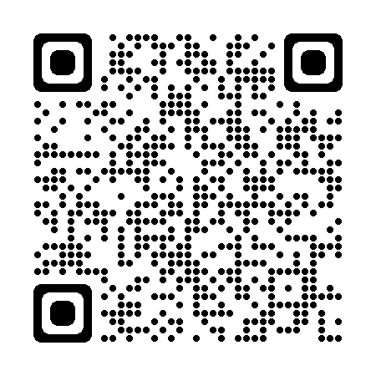

信州防災アプリ
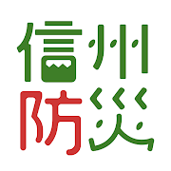

気象庁

https://www.jma.go.jp/jma/index.html

長野県 河川砂防情報ステーション
http://www.sabo-nagano.jp/


poteka

http://www.potekanet.com/
池田町4箇所の雨量計

川の水位情報

https://k.river.go.jp
(危機管理型水位計)

７ 避難等に関する防災情報の取得方法
ア 同報系防災行政無線
イ 池田町メール配信サービス
ウ 緊急速報メール（各社通信サービス）
エ Ｌアラート（長野県災害情報システム）
オ あづみ野エフエムによる緊急放送
カ あづみ野テレビによる緊急放送
キ 広報車による広報（池田町、池田町消防団）
ク 池田町ホームページ
ケ ｙａｈｏｏ！防災速報
コ 池田町公式ツイッター
サ 信州防災アプリ
シ 自主防災組織、近隣住民の声掛け

防災アプリの取得
Yahoo！防災速報アプリ

８ 避難指示等に関する警戒レベル

９ 避難情報

10 避難とは

